Муниципальное бюджетное общеобразовательное учреждение
«Средняя общеобразовательная школа № 8 с углубленным изучением английского языка»
Протокол школьного этапа всероссийской олимпиады школьников в 2022-2023 учебном году

Учебный предмет: Основы безопасности жизнедеятельности
Дата составления: «19» октября 2022 года

Класс (параллель): 10
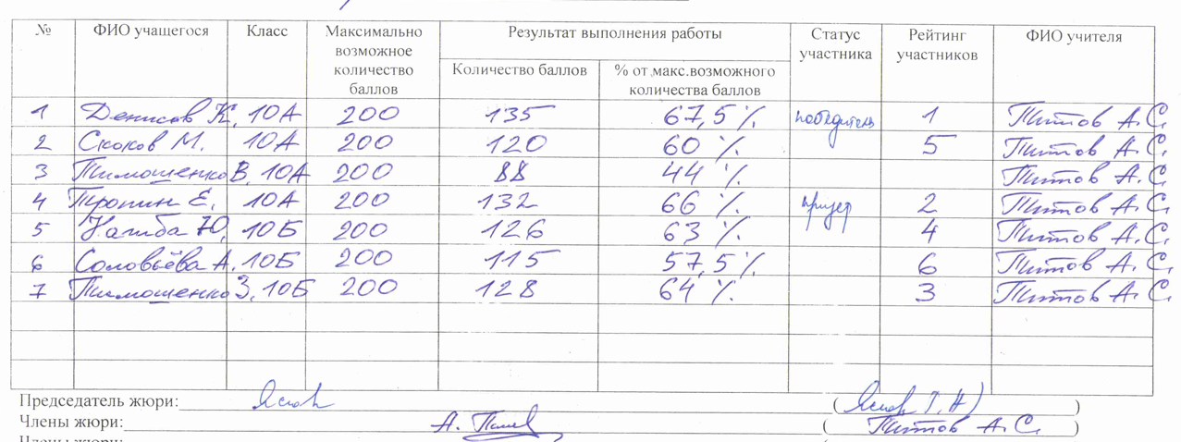

Класс (параллель): 11
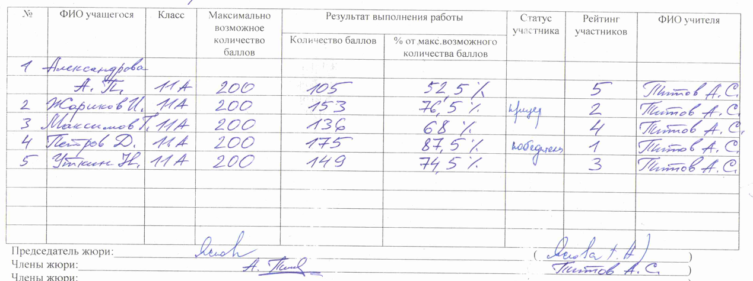
Председатель жюри:_______________________________________________________________________ Яскова Т.А.
Члены жюри:_____________________________________________________________________________ Титов А.С.
Члены жюри:_____________________________________________________________________________ Пивень Л.А.

